Київський національний університет імені Тараса Шевченка

Факультет комп’ютерних наук та кібернетики

Звіт

до лабораторної роботи

на тему:

**Розробка схеми та реалізація основного функціоналу БД на прикладі: «*Викладачі кафедр факультету*»**

Варіант 8

Робота студентки

другого курсу групи К-23

Гудзенко Олександри Андріївни

Київ – 2023

**Структура БД.** ER-діаграма.

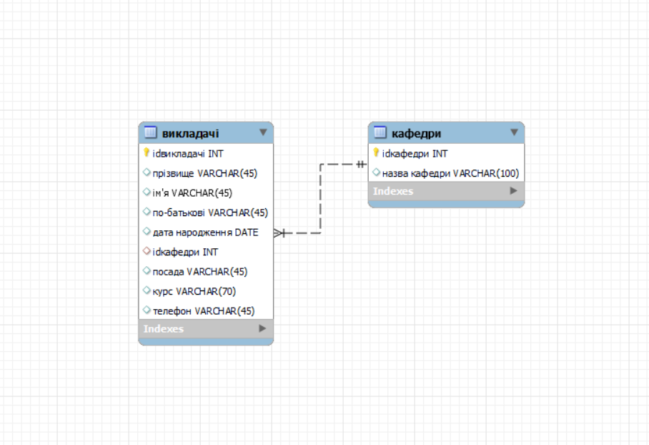

**Реалізація.**

Код представляє собою приклад простої програми на основі бібліотеки Tkinter в Python, яка зв'язується з базою даних MySQL і дозволяє додавати, редагувати та видаляти дані про викладачів за допомогою графічного інтерфейсу.

Основні функції та дії, що виконуються додатком:

1. add_teacher(): Відкриває нове вікно додавання даних про викладача. Дані зберігаються в базі даних.
2. refresh_treeview(): Оновлює вміст Treeview (віджета, що представляє дані у вигляді таблиці) з інформацією про викладачів з бази даних.
3. edit_teacher(): Відкриває нове вікно для редагування даних вибраного викладача. Внесені зміни зберігаються у базі даних.
4. delete_teacher(): Видаляє вибраного викладача з бази даних та з Treeview.
5. show_departments(): Відкриває нове вікно для відображення даних про кафедри з бази даних.

**Інтерфейс.**

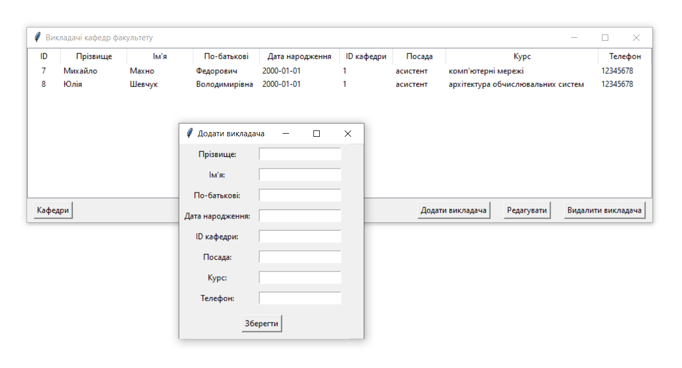

Таблиця “Викладачі кафедр факультету” та функція “Додати викладача”.

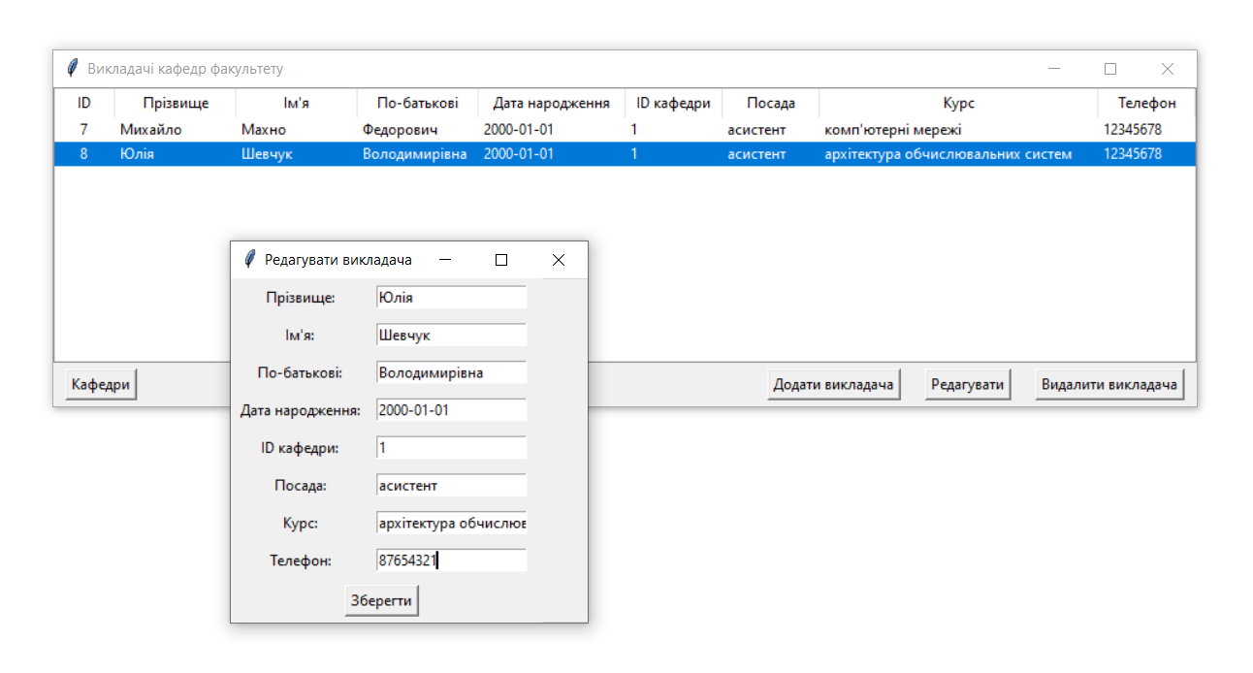

Функція “Редагувати викладача”.

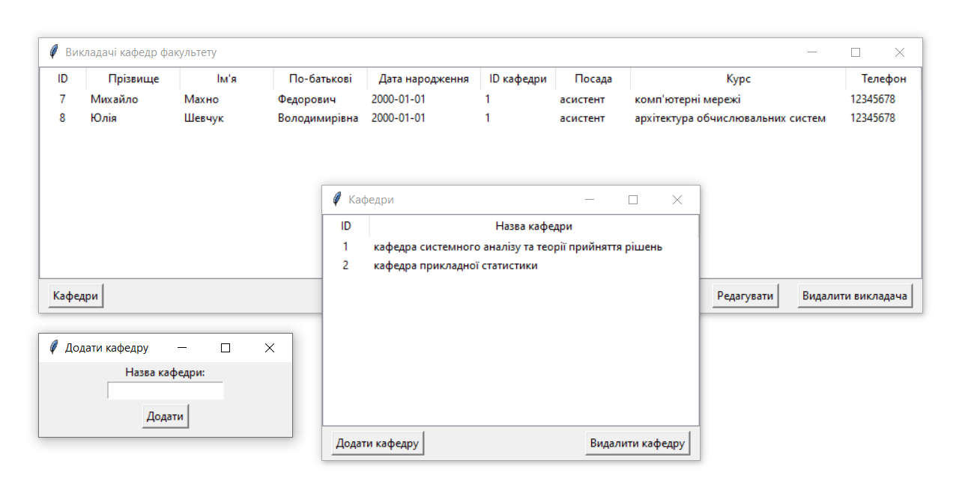

Таблиця “Кафедри” та функція “Додати кафедру”.